L’outillage du paysagiste

Par Benjamin LISAN

Il est conseillé d’acheter du matériel professionnel (Wolf etc.), qui est plus cher (3 à 4 fois plus cher), mais qui dure plus longtemps. Les prix sont TTC.
Dans ces tableaux, ce que j’ai mis en beige (car chers) et en rose (phytosanitaires), sont des outils optionnels.

Les outils ont chacun un rôle, parfois très précis. Ils doivent être entretenus et rangés pour être efficaces et ... pour durer. Il n'y a pas de « bon ouvrier » sans « bon outil » ! L'outillage manuel peut être classé en deux catégories :
- Les outils à main,
- Les outils à manche.

LES OUTILS A MAINS
Ils sont généralement de petite taille et se tiennent à une ou deux mains.

Pour tailler |  |  |  |  | Coût (€) | Nb
Image de l’outil | Nom | Rôle | Observations / Commentaires | Marque / Référence
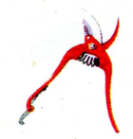 | Sécateur à main  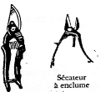 | Sert à tailler de façon minutieuse. On distingue deux types de sécateurs en fonction de leur mode de coupe :  a) La coupe par pression : une lame à double biseau agit à la manière d'un massicot sur une petite enclume de métal doux.  b) La coupe par cisaillement : une lame extérieurement biseautée vient recouvrir une contre lame. | La taille du sécateur doit être adaptée à la taille de la main  Doit être entretenu et affuté.  C'est un outil en forme de gros ciseaux pour tailler les rameaux et les branches.  Le sécateur à cisaillement (lame tirante ou croissante) est à préférer. | Felco (Sécateur suisse professionnelo)  N°7 ou n°8 (à poignée tournante)  Type de lame : à cisaillement (lame tirante ou croissante)  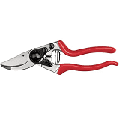 | 52 / 53 | 3
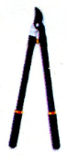 | Sécateur de force ou ébrancheur | Ses 2 longues poignées servent à démultiplier la force de façon à couper des branches de diamètres moyens | Existe en différentes tailles pour couper différents diamètres de branches  Doit être entretenu et affuté  Toujours le préférer à la scie | Bahco prof. 75 cm | 40  A  70  82 | 2
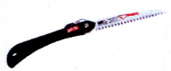 | Scie égoïne ou scie d'élagage  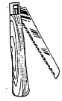 | Ses dents longues et affûtées lui permettent de scier le bois vert des branches de gros diamètres (quand le sécateur ne peut plus suffire). Utilisées pour les travaux de jardinage, cette scie sert pour la taille de petits arbustes voir de petites branches d'arbres. | Soigner son rangement pour protéger l'affutage des dents.  Les modèles pliants très pratiques sont dotées d'un cran d'arrêt pour éviter une fermeture accidentelle. (Plus rapide, la tronçonneuse légère d’élagage).  Ces outils fréquemment au contact avec certaines parties infectées des végétaux doivent être systématiquement aseptisés à l'alcool ou par passage rapide à la flamme. | Wolf | 25 | 2
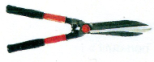 | Cisaille à haie | Elle permet de tailler uniformément la surface large d'une haie | Doit être entretenue et affutée.  Finition plus propre et soignée qu’avec le taille-haie. Travail plus long. Idéal pour les topiaires. | Cisaille prof. Manche acier P51 F BAHCO | 60 | 2
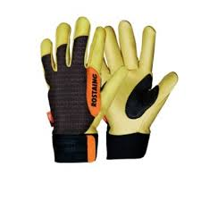 | Gants de jardinier (ou de jardinage) | Pour éviter les blessures sur les mains, le port des gants, obligatoire au moment semer, labourer, biner ou tailler. |  | 17  ou  25 | Rostaing | 5
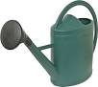 | Arrosoir | Pour assurer l’arrosage manuel des semis ou des plantes | Évitez surtout de damer le sol avec une overdose d’eau. Un bon arrosage se fait tôt le matin ou le soir. Adapté à la taille de votre main.  10 à 11 litres. |  | 10  5 | 5

Les outils de culture proprement dits
Ces outils sont très simples à la fois d'utilisation et d'entretien. Ils aident directement à l'établissement et à l'implantation des cultures sur les sols préparés.

Pour planter
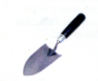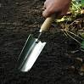 | Transplantoir (ou Pelle plantoir) | Utiliser pour planter les plantes à massif. Il est pratique pour les petits travaux ou finitions de terrassement | Il permet la plantation d'annuelles, vivaces, bisannuelles en mottes, godets et racines nues et de tout autres jeunes plants.  Outil en acier inoxydable utilisé aussi pour éliminer les mauvaises herbes. | Wolf Garten LU-2K - 2915000 | 5  A  12 | 2
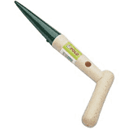 | Plantoir  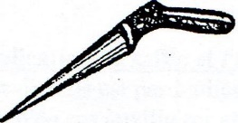 | Il permet de préparer des trous pour la mise en place de semences, de plants ou de bulbes | Il y a plusieurs modèles et tailles. | Wolf Garten | 9 | 2

Pour travailler le mortier, le béton
Il est important de préciser que les outils utilisés pour travailler le mortier, le béton doivent être nettoyés régulièrement. Sinon ces derniers durcissent sur l'outil, rendant son nettoyage difficile, voire impossible, après à peine plus d'une heure !
Il est aussi fortement déconseillé de les utiliser pour travailler la terre, les cailloux, etc. qui provoquent oxydations et détériorations.

Maçonnerie |  |  |  |  | Coût (€) | Nb
Image de l’outil | Nom | Rôle | Observations / Commentaires | Marque / Référence
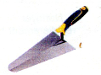 | Truelle (grande)  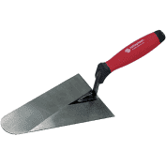 | Travaux de maçonnerie (mortier, bétons) | Nettoyer régulièrement  Ne doit jamais servir à travailler la terre. Maintenir propre et sèche.  Bout rond. | 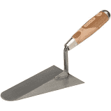 | 4  A  10 | 3
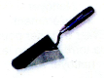 | Truelle (petite) | Travaux de finition ou de détail en maçonnerie  Quand la grande truelle ne passe pas ! | Nettoyer régulièrement.  Ne doit jamais servir à travailler la terre. Maintenir propre et  sèche |  | idem | 3
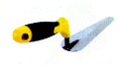 | Truelle langue de chat | Travaux de détail en maçonnerie (joints, garnissage, etc.) | Nettoyer régulièrement  Ne doit jamais servir à travailler la terre. Maintenir propre et sèche |  | 6,5  A  7,5 | 3
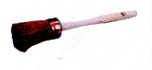 | Brosse à mouiller | Humidifier un support, un matériau (pavé, pierre, etc.) pour permettre l'adhérence avec du mortier, béton Nettoyer des outils | Ne pas ranger mouillée.  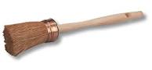 | 60 mm | 16  20 | 2
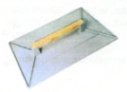 | Taloche ou platoir | Donner un aspect « frotté » à un enduit Maintenir une petite quantité de mortier, béton lors du remplissage d'un joint, garnissage, etc. | Nettoyer régulièrement.  En inox. |  | 16 | 2
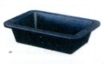 | Auge de maçon (ou gamate) | En caoutchouc renforcé  Préparer des petites quantités de mortier, béton | Nettoyer régulièrement | Caoutchouc => | 10  A  27 | 2
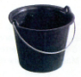 | Seau de maçon | En caoutchouc renforcé  Transporter du mortier, du béton, de l'eau, du gravier, etc. | Nettoyer régulièrement. Eviter d'utiliser pour la terre (ou bien le nettoyer après) | (fabriqué en une sorte de caoutchouc =>) | 3  A  7 | 4
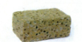 | Éponge | Nettoyer des surfaces autour de joints de dallage, de joints de bordures, garnissages, etc. | Bien rincer. Ne pas ranger mouillée. | MILBOX NESPOLI => | 2  5 | 5
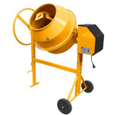 | Bétonnière électrique | 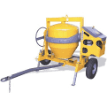 | 125 L, 160 L, 230 L …  Bi-motorisation électrique et essence, tracté (380-320 L) => | Altrad S230 (230L), non tractable =>  Altrad 350 litres - Moteur Electrique - "Professionnel" MT 350 – Tractable =>  Altrad PRO400 => | 1079  1578  2 261

Pour tracer, piqueter, faire du | nivellement |  |  |  | Coût (€) | Nb
Image de l’outil | Nom | Rôle / Usage | Observations / Commentaires | Marque / Référence
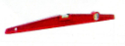 | Niveau à bulle | Indique l'horizontale. Généralement, une seconde bulle indique la verticale | Bien qu'il soit antichoc, lui apporté un minimum de soin  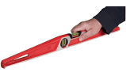 | Niveau tubulaire Fatmax aluminium - 3 fioles - 23 poignées - Précision 0,5mm/m - STANLEY =>  Niveau MALH trapèze antichoc aimanté STANLEY - 40 cm - 1-42-421 => | 26  34 | 3
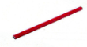 | Crayon chantier rouge (ou de menuisier) | Comme un crayon à papier classique en plus gros. Mine tendre pour tracer sur les surfaces lisses (bois, etc.) | Doit être taillé régulièrement  Eviter les chocs qui cassent la mine |  | 0,5 | 10
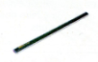 | Crayon vert | Idem au crayon rouge mais avec une mine dure pour tracer sur les surfaces rugueuses (pierre, pavés, béton, etc.) | Doit être taillé régulièrement  Eviter les chocs qui cassent la mine |  | 1,25 | 5
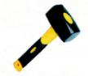 | Massette | Pour frapper sur les pointerolles, burins, etc. et pour planter des piquets. Pour ajuster, casser, etc. | Surveiller l'état de l'emmanchement | Manomano  Stanley STHT0-54126 Massette, Jaune/noir | 2,5  A  19,50 | 2
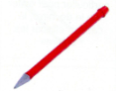 | Pointerolle | Utilisée avec la massette pour casser, faire des trous dans le béton, la brique, etc. | Affuter si nécessaire, mais sans faire chauffer le métal | 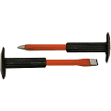 | 3 | 2
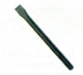 | Burin | Utilisée avec la massette pour décoller, casser, faire des trous, etc. | Affuter si nécessaire,  mais sans faire  chauffer le métal |  | 3  A  10 | 2
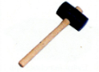 | Maillet en caoutchouc (450 gr) | Ajustage de matériaux délicats (dalles de gravillons, pierres naturelles, etc.) |  |  | 5  A  10 | 2
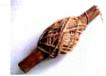 | Cordeaux  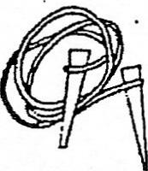 | Petite cordelette en nylon, généralement utilisée avec des piquets, pour implanter, tracer, aligner, parfois niveler | Faire attention de ne pas le sectionner, en travaillant, pour éviter de devoir y faire des nœuds.  Il sert au tracé des dispositifs de culture sur un sol préalablement émietté et nivelé. Le câble est généralement en chanvre, ficelle ou corde de 5 à 6 mm de diamètre recouvert d'une matière goudronneuse ceci pour le protéger de l'humidité. | Ficelle polypropylène Ǿ 1,5 mm, 50 m, 22 kg Standers  Ou polyamide | 3  3,25 | 10
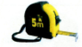 | Mètre à ruban 5 m ou 8 m ou 10 m | Mesurer de petites longueurs | Relativement fragile, casse facilement | Stanley 5 m  8 m  10 m | 6  12  18 | 3
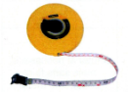 | Décamètre  Tailles :  10 m  25 m (ou 20 m)  50 m | Dix mètres ! Pour prendre des mesures sur des grandes longueurs (le 25 m est mieux). | Lui apporter un soin particulier pour éviter de le déchirer, le  casser, effacer les chiffres.  Ou mètre d’arpenteur.  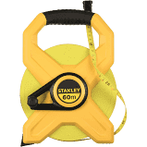 | Stanley 20 m  60 m  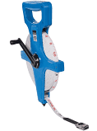 | 8  25,5 | 2
 | Equerre de maçon | Matérialiser ou vérifier des angles droits sur des petites longueurs |  | (Micron France) | 9 | 3
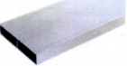 | Règle de maçon alu  Tailles :  1,5 m  2 m  2,5 m | Définir, vérifier des alignements, des niveaux en association avec le niveau à bulle. Réaliser des surfaces lisses en association avec des réglettes | En prendre soin, notamment au transport, pour ne pas la tordre. Eviter les chocs.  (avec embout ?) | TALIAPLAST 1m =>  Nespoli 1,5 m =>  TALIAPLAST 2m =>  Nespoli 3 m =>  TALIAPLAST 5m => | 9  9  17,2  16  41 | 2  2  2  2  2
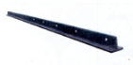 | Réglettes | Réaliser des surfaces lisses en association avec la règle alu | En prendre soin, notamment au transport, pour ne pas la tordre. Eviter les chocs.  Je ne l’ai pas utilisé | ? | ? | 2
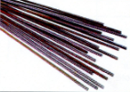 | Piquets (fiches de chantier) | Piquetage, implantation, | Doivent être bien droits |  | 1,7 | 15
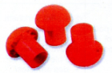 | Embouts de protections (capuchons) | Protéger le personnel et le public de l'extrémité dangereuse d'un fer à béton (piquet, maçonnerie, etc.) | Mettre en place  immédiatement après  la pose | Lot de 25 embouts | 27,50 | 20
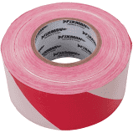 | Ruban de signalisation / de balisage / de chantier |  |  | Ruban de signalisation 70 m (manomo) | 8,6 | 2
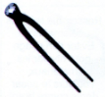 | Tenailles | Couper, nouer du fil de fer. Retirer des pointes |  | Bost  Facom | 8,5  A  20 | 2

LES OUTILS A MANCHE

Pour terrasser, planter, etc.

Ces outils, généralement métalliques, doivent également être nettoyés régulièrement. La présence de terre humide provoque sur le métal une oxydation qui rend l'outil moins efficace et plus pénible, et sur le bois (le manche) une rugosité inconfortable et irritante.

Pour terrasser, planter, etc. |  |  |  |  | Coût (€) | Nb
Image de l’outil | Nom | Rôle / Usage | Observations / Commentaires | Marque / Référence
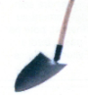 | Pelle de terrassier | Charger, décharger de la terre, du remblai, du gravier. Elle est très rapide pour niveler, étaler, vider une tranchée (en association avec la pioche) | Elle sert au prélèvement et au déplacement des terres ameublies. Outre son rôle dans le terrassement, c'est aussi l'outil recommandé pour dégrossir un nivellement. | Geolia  Revex 27 cm | 10  12,5 | 2
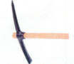 | Pioche de terrassier | Pic + panne. Sert à creuser trous ou tranchées. Plus le terrain est dur plus on utilise son côté « pic ». | 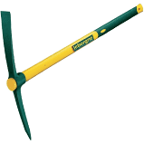 | Pioche de terrassier 2,5 kg avec manche bois =>  Leborgne => | 30  37 | 2
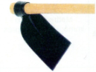 | Houe | Outil polyvalent. Elle peut servir à creuser en sol meuble ou à désherber de jeunes herbes. | Son effet tranchant peut laisser des racines de mauvaises herbes ou blesser celles  des arbustes.  Je ne l’ai jamais utilisée. |  | 17  A  24,5 | 0  Ou  1
(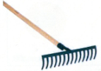) | Râteau de jardinage | Sa configuration en fait le meilleur outil pour trier les matériaux (végétaux ou minéraux)  Il peut avoir 12, 14 ou 16 dents | Rassemble les gros éléments. Eviter son usage pour niveler les matériaux. Toujours le poser dents contre le sol.On peut faire le même travail avec la griffe de jardin.  Le modèle le plus courant est celui à 14 dents réparties sur une largeur d'environ 40 cm. Cet outil doit être considéré comme le plus précis. Il n'intervient qu'après tous les autres moyens d'ameublissement et du façonnage superficiel du sol. Le dos du râteau permet le tracé de dispositifs de plantation. | 14 dents, Revex  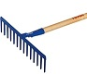 | 19 | 2
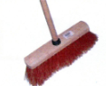 | Balai | Nettoyage fin. Finition de maçonnerie, dallage à joints gazon etc. | Stocker pendu. 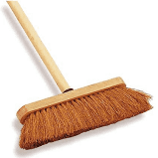 |  | 10 | 2
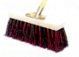 | Balai de cantonnier | Robuste et efficace il permet les gros nettoyages. Effet de brosse efficace | Vérifier régulièrement le  serrage | (sans ou avec le manche) | 7,5  A  9,50 | 2
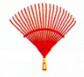 | Balai à feuille ou à gazon (ou râteau à feuille) | Il rassemble les déchets végétaux en vue d'un ramassage ou d'une aspiration | Outil fragile | Revex  Balai à gazon professionnel à dents rondes => | 20  32,00 | 4
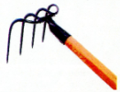 | Griffe (ou croc à fumier) | Elle tire ou rassemble les gros déchets. Elle égalise grossièrement et aère la terre | Comme le râteau elle doit être  rangée de manière sécuritaire.  Elle permet un hersage léger en extrayant les racines et les pierres sur une dizaine de centimètres de profondeur. Elle sert encore à enfouir superficiellement un amendement (engrais ou autre matière organique) positionné superficiellement. | griffe 4 dents jardin Cap vert  Revex | 11,1  47 | 2
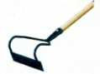 | Sarcloir | Sert à désherber (mais en coupant la partie aérienne) sous du gravillon par exemple | Je ne l’ai jamais utilisée. | Cap vert  Wolf | 13  17,1 | 1
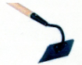 | Binette | Usage très semblable à celui du sarcloir | Elle sert à couper les mauvaises herbes ou à l'éclaircissage de certaines cultures. On l'utilise également pour briser 1a couche superficielle du sol (encore appellée croute).  Je ne l’ai jamais utilisée. | Binette de Nanterre 14 cm avec manche droit 1,10 m => | 21 | 1
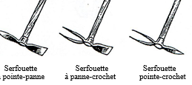 | Serfouette ou houette ou rayonnoir  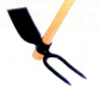 | A griffes et à panne elle sert à décroûter, creuser, creuser des trous de plantations, griffer, aérer et biner le sol.  Ses deux griffes extirpent les racines. | Attention de ne pas blesser les racines des végétaux.  Ce sont des outils à double visage qui rassemblent en de multiples combinaisons des pointes ou langues servant à rayonner le sol (tracer des sillons en vue de semis de graines par exemple).  Je ne l’ai que rarement utilisée. | Serfouette à panne (manomamo)  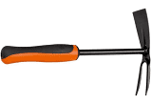 | 11,12 | 1
 | Fourche à fumier | Chargement ou déchargement de rémanents (résidus de taille) |  |  | 20  A  35 | 2
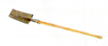 | Bêche de jardin | Pour bêcher, retourner la terre  Elle est surtout utilisée pour faire des trous de plantation  Sert aussi à redécouper les bordures de gazon | Elle présente l'inconvénient de  lisser les parois du trou de plantation et empêcher  parfois la pénétration des racines. Elle est par excellence l'outil le mieux adapté pour la réalisation d'un labour peu profond.  Ne pas l’utiliser pour déterrer une pierre ou faire levier avec. | 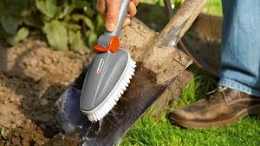  Nettoyer la bêche, après usage.  Bêche standard 28 cm =>  Bêche Nord 28 cm avec manche béquille tournée => | 12  A  26  22  26 | 2  Ou  3
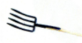 | Fourche bêche | Pour bêcher, retourner la terre et faire des trous comme la bêche mais en présence de terre dure, pierres, racines | Celle-ci est employée dans les terrains lourds, compacts ou durcis qui rendent les labours extrêmement pénibles. Elle est recommandée pour les sols très pierreux ou embarrassés de racines. Idem. | Fourche à bêcher 4 dents 29 cm avec manche pomme =>  Fourche à bêcher à soie 4 dents spatulées (pom.) => | 37  42 | 2
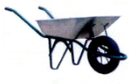 | Brouette de terrassier  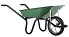 | En espaces verts, on l'utilise aussi pour transporter du béton, mortier, etc. Elle contient environ 60 litres | Si possible, prendre une brouette avec pneu increvable, pour transporter les charges lourdes (modèle 100 litres aussi, 150 Kg). | Brouette Haemmerlin Aktiv Premium peinte roue pleine 80 L ME48422  (manomano) | 66 | 2

Outils d’utilisation occasionnelle
Ce sont des outils dont l'utilisation est occasionnelle, mais qui peuvent faciliter la réalisation de certaines tâches.

Image de l’outil | Nom | Rôle / Usage | Observations / Commentaires | Marque / Référence | Coût (€) | Nb
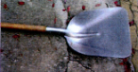 | Pelle à neige | Chargement des feuilles et des résidus de taille de haies | Ne pas charger de la terre, trop fragile et l'usure serait très rapide | Fiskar | 24 | 0  Ou  1
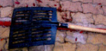 | Pelle à feuilles | Chargement des feuilles et des résidus de taille de haies | Evite de charger de  la terre en même  temps que les  feuilles | Leborgne poly-pelle  En acier | 28,25  A  36 | 3
 | Louchet d'arrachage | Pour arracher ou transplanter un arbre ou un arbuste | Cet outil s'enfonce  profondément dans le sol ; il y a risque de casser le manche si on force trop. Utile. | Louchet pépiniériste 36 cm avec manche pomme => | 62 | 2
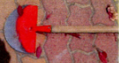 | Demi-lune  Ou dresse-bordure | Pour découper les bordures de gazon | Je ne l’ai jamais utilisée. | Gadena acier revêtement duroplast =>  Polet => | 18,20  75,5 | 0  Ou  1
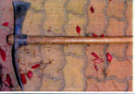 | Pioche  Piémontaise ou pioche hache-douille (souche) | Pour arracher des souches.  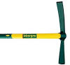 | Pratique pour dégager grâce à  son coté panne et couper les racines grâce à son coté hache.  Utile.  Très utile. | Pioche piemontaise de 2 kg a oeil rond - manche 0.90m outil forge =>  Pioche hache douille ronde 2kg Leborgne manche Novagrip => | 10  56,5 | 2
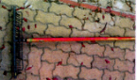 | Râteau de jardin | Pour ramasser les feuilles ou les effanures de gazon après une tonte sans ramassage | Efficace grâce à ses dents rigides et serrées.  Je ne l’ai jamais utilisée. | Gardena Râteau à gazon combisystem 60cm => | 17,10 | 1  Ou  1
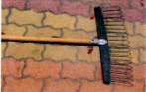 | Râteau à feuilles et à gazon (balais à gazon). | Pour ramasser les feuilles ou les effanures de gazon après la tonte sans ramassage | Grâce à ses dents recourbées, il retient bien les feuilles et autres  résidus de jardin. | Balai à gazon 76 cm en polypropylène =>  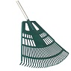 | 26 | 2
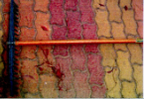 | Râteau à faner  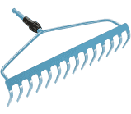 | Pour enfouir les graines de gazon, ramasser l'herbe coupée avec une débroussailleuse ou une faux. | 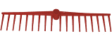  Outil relativement fragile.  Je ne l’ai jamais utilisée. | Cap vert (sans manche)  Gadena | 2,5  14,50 | 0  Ou  3
 | Griffe étroite | Pour biner ou réaliser le travail de finition dans des massifs où les espaces entre les arbustes sont étroits (massifs de rosiers par exemple) | 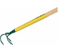 | Griffe piocheuse Leborgne | 13,5 | 2
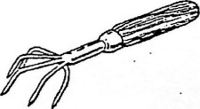 | Griffe à main (ou sarcloir) | Pour travailler le sol dans des petits espaces (jardinières par exemples) | Encore appelé sarcloir cet outil a la forme d'une petite griffe et est destinées à l'entretien des massifs plantés. | Wolf => | 8,50  22,65 | 2
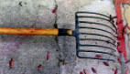 | Fourche à cailloux | Pour ramasser les cailloux (par exemple dans la réalisation des gazons). Pour charger des matériaux légers (écorces de pins, pouzzolane, ...) | Permet d’éviter de ramasser la terre en même temps que les cailloux | Fourche à cailloux à douille 9 DENTS AVEC MANCHE REVEX- 185012 => | 57 | 2
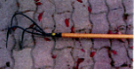 | Cultivateur | Pour travailler superficiellement le sol | Très peu utilisé en  espaces verts. Pour bacs, jardinières ?  Je ne l’ai jamais utilisée. | 3 dents avec manche | 32  A  46,5 | 2
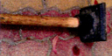 | Dame | Pour compacter le gravier ou le sable concassé sur des petites surfaces |  | Dame Revex | 33 | 2
 | Masse | Pour casser, enfoncer les tuteurs | Risque de faire éclater le bout du tuteur | Masse couple 4 kg avec manche composite | 41.72 | 2
 | Barre à mine | Pour faire des trous dans des sols très compacts |  | ALLISTER 1,5 M  Bricozor | 25  79 | 2
 | Pal de fer (ou pot de fer) | Pour faire un pré-trou pour enfoncer un tuteur | Permet de limiter le  risque d'éclatement  de l'extrémité du  tuteur. Je ne l’ai pas utilisé. | LG 1250MM REVEX | 118 | 2
 | Enfonce- tuteurs  Ou pilon à tuteurs | Pour enfoncer les tuteurs  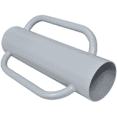 | Permet d'éviter l'éclatement de l'extrémité des tuteurs (qu’on risque avec une masse).  En acier (poignées acier). | 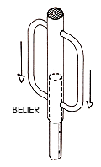 | 55  (mano-  Mano) | 2
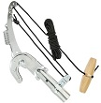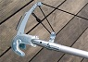 | Echenilloir | Pour enlever les nids de chenilles, ou couper quelques branches inaccessibles | Travail de taille peu précis  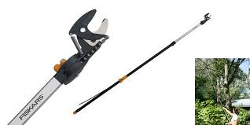 | Echenilloir seul  Fiskars  Wolf Échenilloir à enclume télescopique Wolf Garten-Cisaille coupe-branches avec perche 170/300 cm, Rc-M / Zm-V3  Coupe-branches télescopique professionnel Archman Helium MT.4 - perche 240/420 cm - Ø 35 mm | 48  ?  86  150 | 2
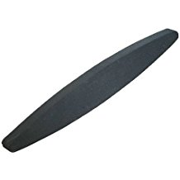 | Pierre à affuter ou à aiguiser (ou à faux) |  | Sinon, utiliser une meule ou affûtoir électrique (disponible dans l’atelier). |  | 25 | 1
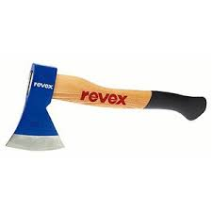 | Hache | Couper un tronc d’arbre. | En cas de panne de la tronçonneuse | Revex  Fiskar | 25  à  39 | 2
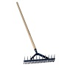 | Scarificateur à gazon |  |  | Scarificateur à gazon | 48
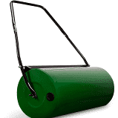 | Rouleau à gazon | 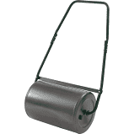 | Pour gazons anglais et le nivellement des zones de semis.  - Construction en acier  - Peut se remplir selon sa force avec du sable ou de l''eau | Acier  Rouleau à gazon jardin haute résistance 60 cm => | 40  46  55
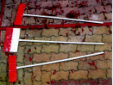 | Jeu de 3 nivelettes | Pour réaliser des alignements de hauteurs | Outils de précision,  à manipuler avec  précaution.  Je les ai peu utilisés.  Pas utile si l’on possède une lunette de chantier (ou de géomètre) |  | 29  A  78 | 2
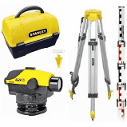 | Lunette de chantier (ou de géomètre)  Ou niveau optique | Mesurer des distances et des niveaux | 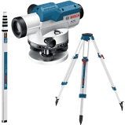 | Boch (niveau seul) =>  Niveau optique GOL 26 G + Mire de chantier GR 500 + Trépied BT 160 Bosch 061599400C =>  NIVEAU OPTIQUE AUTOMATIQUE AL24GVP STANLEY 1-77-160 => | 200  240  238 | 1  Ou  2

Outils servant à la multiplication, la taille et l'entretien des arbres et arbustes (optionnel)
La conception de cette catégorie d'outils est particulièrement liée à l'expérience des utilisateurs. Le choix et l'entretien de ces auxiliaires entrent dans les spécialisations horticoles.

Image de l’outil | Nom | Rôle / Usage | Observations / Commentaires | Marque / Référence | Coût (€) | Nb
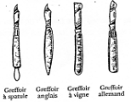  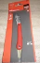 | Le greffoir à écussonner  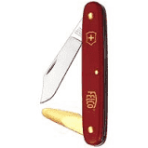 | Ils servent principalement en multiplication (greffe en écusson sur rosier par exemple niais aussi en bouturage pour faire des coupes nettes et franches sur les parties prélevées et préparées).  Un simple couteau suisse bien aiguisé peut servir. | Ils ont une lame incurvée et pointue et une spatule pliante comme la lame montée à l'extrémité opposée du manche.  (Optionnel)  Ces outils fréquemment au contact avec certaines parties infectées des végétaux doivent être systématiquement aseptisés à l'alcool ou par passage rapide à la flamme.  Rarement utilisé (uniquement en arboriculture) (leur emploi demande une certaine technicité). | Greffoir 11 cm BAHCO =>  Greffoir F11 BAHCO  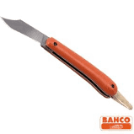 | 27  14 | 1
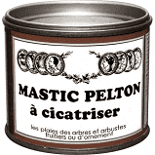 | Pansement à greffe ou mastic à cicatriser |  | (Optionnel) | Pelton =>  Neudorf  Bayer etc. | 11  A  90

Outillage à moteur thermique ou électrique
Les outils motorisés sont efficaces lors de la réalisation des travaux orchestrés par le paysagiste. A prévoir pour les espaces assez larges.

Image de l’outil | Nom | Rôle / Usage | Observations / Commentaires | Marque / Référence | Coût (€) | Nb
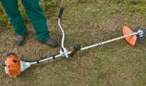 | Débroussailleuse | Pour débroussailler | L’on distingue plusieurs types de débroussailleuse à savoir la débroussailleuse portative, la débroussailleuse à dos et la débroussailleuse à roues. | Stihl | 1108 TTC | 2
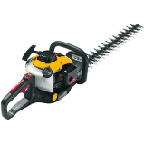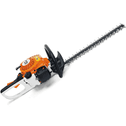 | Taille haie thermique | Pour tailler les haies | (plus rapide que la cisaille, mais finition plus grossière). | Taille haie thermique Stihl HS 45 longueur de coupe 60 cm, 27,2 cm³, 0,75 kW | 282  TTC | 2
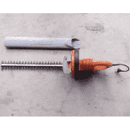 | Taille haie électrique | Pour tailler les haies | Idem. 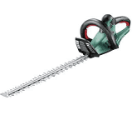 | HSE 71, 70 cm Stihl | 200 | 2
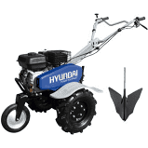 | Motoculteur  + outils | Outil motorisé permettant de retourner facilement le sol. | Indispensable pour la préparation de la terre avant la fatidique épreuve des semis. A lui seul, il participe au sarclage et au binage. | Hyundaï  Viking | 600  +  100 | 2
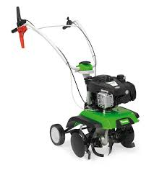 | Motobineuse | Outil motorisé permettant de retourner facilement le sol. | Indispensable pour la préparation de la terre avant la fatidique épreuve des semis. A lui seul, il participe au sarclage et au binage. | Viking | 120  A  400 | 2
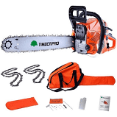 | Tronçonneuse | Pour tous vos travaux de coupe ou d’abattage. | Facilite la réalisation de travaux intensifs dans les jardins.  Divers types :  D’élagage.  D’abattage. | Timberpro =>  Husqvarna  Stihl  McCulloch CS 450 Elite (professionnelle)  Tronçonneuse 372XP 50 cm HUSQVARNA  (professionnelle) | 100  A  310  1000
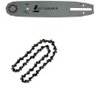 | Guide pour la Tronçonneuse |  | Taille adaptée au modèle et à la marque | Husqvarna  Stihl | 40  A  100
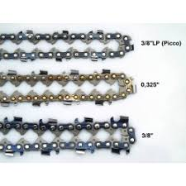 | Chaîne pour la Tronçonneuse. | 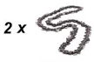 | Taille adaptée au modèle et à la marque | Husqvarna  Stihl | 40
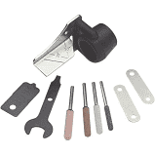 | Kit outils affutage chaine tronçonneuse | 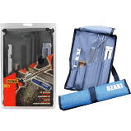 | Ou bien affûteuse électrique (30 €) | 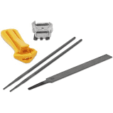 | 12  13
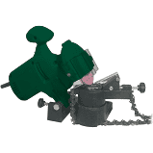 | Affûteuse électrique |  | 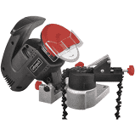 |  | 30
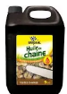 | Huile filante pour la chaîne de la Tronçonneuse |  |  |  | 10
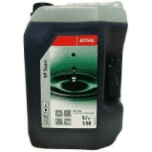 | Huile 2 T. | 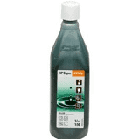 | De bonne qualité (haute temp.) | huile 2 temps stihl 5 L =>  huile 2 temps stihl 5 L => | 16  67
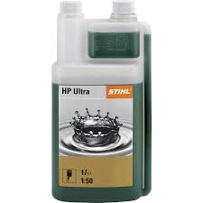 | Outils d’affutage de chaîne de tronçonneuse |  |  | Husqvarna  Stihl | 18
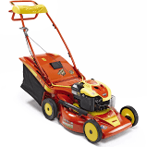 | Tondeuse autopropulsée | Tondre hacher les herbes. |  | Wolf Rm53b  Wolf pro 61  Wolf RT53X1 | 1415  2200
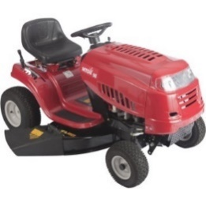 | Tondeuse autoportée | Tondre hacher les herbes. | Ejection latérale.  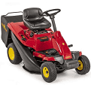 | MTD 96 THORX 382 cm (le plus bas prix)>  Wolf Garten Tondeuse autoportée SCOOTER HYDRO 76 cm => | 1200  2010
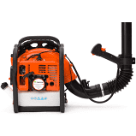 | Souffleur à feuilles à dos | Souffler les feuilles mortes | Sinon, à défaut, le râteau à feuille. | Timberpro 66 cm3  Souffleur à dos BR 700 STIHL | 200  600

Équipements de protection individuelle (EPI) (obligatoires) (PPE / Personal protective equipment)

Image de l’outil | Nom | Rôle / Usage | Observations / Commentaires | Marque / Référence | Coût (€) | Nb
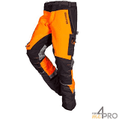 | Pantalon de sécurité anti-coupure |  |  | Husqvarna  Stihl | 100  150  A  250 | 2
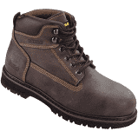 | Paire de chaussures ou bottes de sécurité anti-coupure, anti-dérapante et anti-perforation |  | Comporte une coque en fer | Caterpillar | 50  A  100 | 2
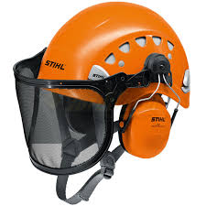 | Casque forestier complet, avec visière pour éviter les projections, et protection auditive |  |  |  | 30  A  70 | 2
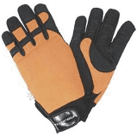 | Gants de travail (ou de forestier) |  |  |  | 27 | 2
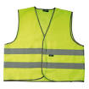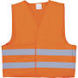 | Veste de couleur vive (ou veste de sécurité réfléchissante) |  |  |  | 5 | 2

Engins de chantier (Optionnel, plutôt les louer).

Image de l’outil | Nom | Rôle / Usage | Observations / Commentaires | Marque / Référence | Coût (€) | Nb
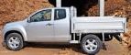 | 4x4 à plateau arrière |  |  | A trouver d’occasion | 150000  ?
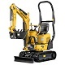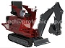 | Micro-pelle  Inférieure à 6T | Pour les chantiers de taille réduite (ex de 680 à 840 mm de large). Pour creuser les tranchées du système d’irrigation. | à la fois des machines à déport réduit « SV » et des machines à déport arrière nul « ViO » (la partie supérieure reste totalement dans la largeur des chenilles). Elles ont besoin d’une maintenance soignée.  (CASES conduite catégorie 1). | ProtoMicroTP  Mygale 500 ST 500kg  Yanmar SV08-1AS | Mini neuf  8000 ttc | 1
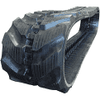 | Chenille Caoutchouc pour Micro-pelle |  |  | Chenille Caoutchouc De Mini-pelle Yanmar Sv08 1a - Chenille Yanmar | 143,94 | 2
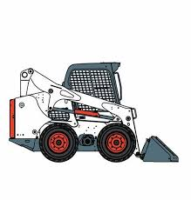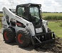 | Mini Chargeur/se 4 roues directrices type « bobcat »  Inférieure à 4,5T | 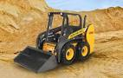  https: // www.machineryzone.fr / occasion /mini-chargeuse /1/ 3360/ bobcat.html | Compacte. (A essayé).  Bobcat T190 d’occasion (1313h, 2012) :  23 000 € HT  Bobcat 463 d’occasion (2017h, 2007) : 7500 € HT  (CASES conduite catégorie 1). Ces machines sont souvent maltraitées alors qu’elles ont besoin d’une maintenance soignée. | Caterpillar  Komastu  Bobcat  New Holland  Volvo | Mini neuf 15000

Pour la plantation des arbres (tuteurage, arboriculture, pépinières).

Image de l’outil | Nom | Rôle / Usage | Observations / Commentaires | Marque / Référence | Coût (€) | Nb
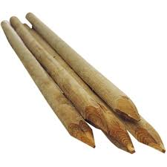 | Tuteurs en bois |  | En bois traité.  Différentes tailles |  | 2  10 | 50
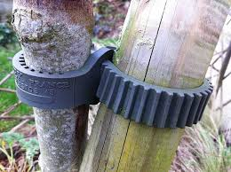 | Colliers plastique pour tuteurage  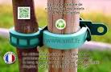 | 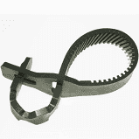 | 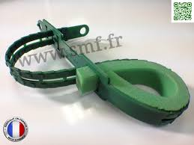  A retirer au bout de 2 à 3 ans, selon la vigueur de l’arbre. | 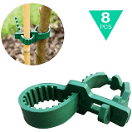 | 9  A  10 | 50

Locaux
Tous ces locaux doivent avoir des portes en fer blindées.

Image de l’outil | Nom | Rôle / Usage | Observations / Commentaires | Marque / Référence | Coût (€) | Nb
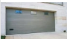 | Garage - atelier |  | Pour les engins de chantier, les outils motorisés |  | ????
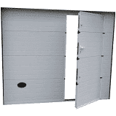 | Local pour ranger l’outillage manuel avec atelier |  | Pour l’outillage manuel. Doit être équipé d’un lavabo ou d’un évier avec de l’eau chaude, voire d’une douche. |  | ????
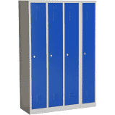 | Casiers vestiaire pour le personnel |  |  |  | 80
Phytosanitaires (pesticides)
Ce sont des produits dangereux. Ces équipements phyto sont obligatoires lors de leur utilisation.
Si l’on n’utilise pas les phytosanitaires, il faut désherber à la main. Cela demande plus de temps, plus de mains d’œuvre.
Si oui, il faut prévoir l’achats des produits phytosanitaires (Roundup …).

Image de l’outil | Nom | Rôle / Usage | Observations / Commentaires | Marque / Référence | Coût (€) |  | Nb
 | Local séparé pour les phytosanitaire |  | 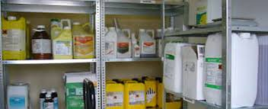 |  |  | ????
 | Combinaisons phyto jetables |  |  | Combinaison Classic Tyvek® 500 Xpert Tyvek  Ou Combinaison de protection chimique (non jettable) CHM424 | 6,5  10  140 |  | 20
 | Gants phyto |  | 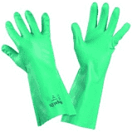 |  | 16  20 |  | 2
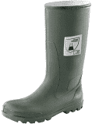 | Bottes phyto ou bottes protection chimi |  | 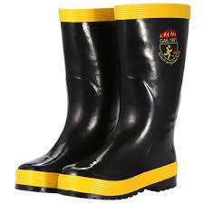  Bottes pompiers | Bottes Chimie SA Vert =>  Bottes pompiers imperméables chimique ignifuge anti crevaison => | 80  1  20  2000 |  | 2
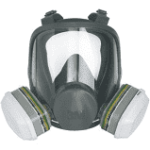 | Masque phytosanitaire a2p3 |  | 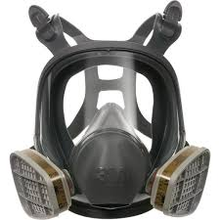 | 3M série 600 | 120 TTC |  | 2
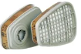 | Cartouches masque phytosanitaire a2p3 |  |  | 3M série 600 | 12,5  A 35 |  | 2
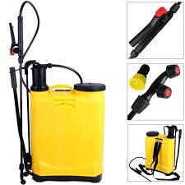 | Pulvérisateur manuel à pression constante. |  | A ne pas pulvériser par jour de pluie ou de vent (ou en cas de trop forte sécheresse). | 60 L (Cdiscount)  Avec ses différentes buses | 22  A  35 |  | 2
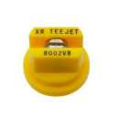 | Kit de buses | 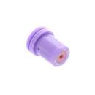 | A jet plat (à réduction de dérive lié au vent), à turbulence. Adapté au modèle et marque de pulvérisateur manuel choisi |  | 10 |  | 5
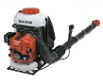 | Pulvérisateur à moteur à dos |  | 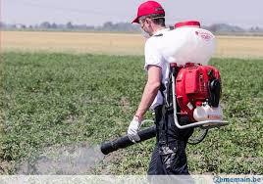 | Pulvérisateur 4 Temps 75 cm³ SP7650-4R DOMAR | 735,25  TTC  A |  | 1
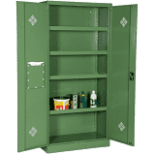 | Armoire spéciale pour les phytosanitaire |  | 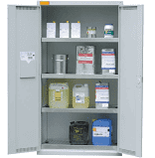 |  | 410  à  1075 |  | 1

Divers

Image de l’outil | Nom | Rôle / Usage | Observations / Commentaires | Marque / Référence | Coût (€) | Nb
 | Manches de rechanges | Pour remplacer un manche cassé | Pour les pelles, bêches, fourches … | Manche droit 1,50 m pour râteau | 8,10  A  12 | 5

Sources :
- https://www.forgesetjardins.com/CT-7426-outils-de-paysagiste.aspx
- http://www.hortiauray.com/quels-sont-les-outils-et-materiels-indispensables-au-paysagiste/
- https://www.leroymerlin.fr/v3/p/produits/terrasse-jardin/outils-de-jardinage-l1308217000
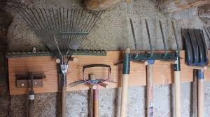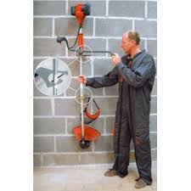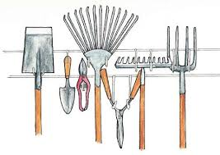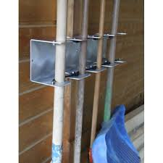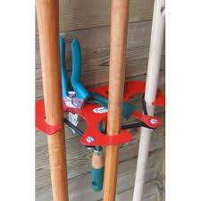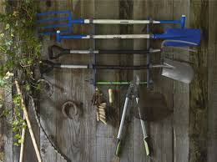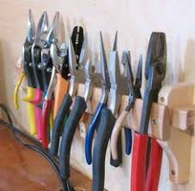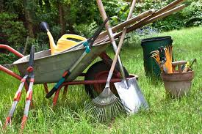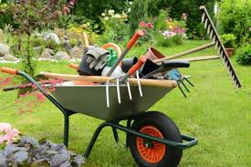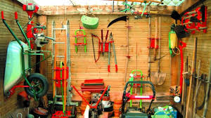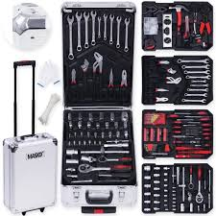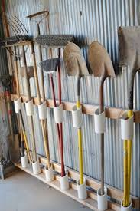

Irrigation
Ce domaine nécessite une vraie expertise concernant les systèmes automatiques d’irrigation.

Image de l’éléments | Nom | Rôle / Usage | Observations / Commentaires | Marque / Référence | Coût (€) | Nb

